БИЗНЕС-КОНЦЕПЦИЯ

«Выращивание молодняка КРС»

Для осуществления деятельности необходимо зарегистрироваться в качестве самозанятого гражданина или индивидуального предпринимателя

2021 год

Шаг 1.
Выбрать форму введения деятельности
Осуществлять деятельность в качестве:
- Самозанятого гражданина*
физическое лицо - использует налог на профессиональный доход
- Индивидуального предпринимателя
физическое лицо, зарегистрированное в установленном законом порядке и осуществляющее предпринимательскую деятельность без образования юридического лица. Субъект предпринимательской деятельности.
Системы налогообложения: (ОСН, УСН (доходы), УСН (доходы - расходы), ПСН)
* (в качестве самозанятого может быть зарегистрирован, как индивидуальный предприниматель, так и физическое лицо)
! Рекомендуем осуществлять деятельность в качестве индивидуального предпринимателя)
Шаг 2.
- Зарегистрироваться:
- в качестве самозанятого гражданина
Постановка на учёт осуществляется в отделении ИФНС по месту постоянной регистрации такого гражданина, при этом он может подать заявление:
- через мобильное приложение "Мой налог";
- на сайте ФНС России;
- через банк или портал госуслуг
или
- в качестве индивидуального предпринимателя
Постановка на учёт осуществляется Едином центре регистрации, расположенном в Межрайонной ИФНС России № 9 по Орловской области, по адресу: г. Орел, ул. Герцена, 20, при этом гражданин может подать заявление через:
- центр «Мои документы»
- центр «Мой бизнес» (г. Орел, ул. Салтыкова-Щедрина, 34)
- зарегистрировать ИП онлайн, используя ЭЦП (с. 01.06.2021 на территории РФ стартовал пилотный проект ФНС России по выдаче ЭЦП на безвозмездной основе – бесплатно, необходимо только будет предоставить носитель ключевой информации, сертифицированный ФСТЭК России или ФСБ России.)
- ВАЖНО!!! при постановке на учет в качестве ИП, вместе с пакетом документов на регистрацию, необходимо представить уведомление на применение специального налогового режима (УСН или ПСН), в случае отсутствия такого уведомления налогоплательщик по умолчанию будет применять общую систему налогообложения.

Шаг 2.
Рассчитать затраты, необходимые для реализации проекта.
Наименование | Сумма, рублей
Покупка телят, в количестве 5 голов | 75000
Ветеринарное обслуживание | 2250
Комбикорм | 110750
Грубые корма (сено, солома) | 40000
Убой | 12000
Налог на профессиональный доход | 10000
Итого: | 250000

Шаг 3.
Подготовка помещения для содержания телят.
Минимальная площадь надворной постройки должна быть из расчета 2 кв. м на голову при привязном содержании ~ 10 кв. м.

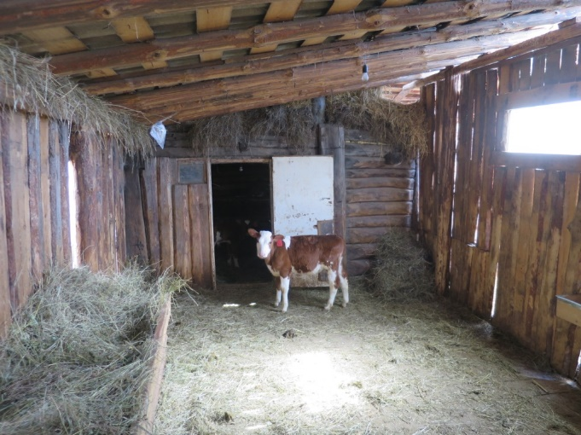

Шаг 4.
Ветеринарное обслуживание.
Ветеринарное обслуживание и содержание осуществляется в соответствии с Приказом Министерством сельского хозяйства РФ от 21.10.2020 №622 "Об утверждении Ветеринарных правил содержания крупного рогатого скота в целях его воспроизводства, выращивания и реализации".
После покупки молодняка, самозанятый обращается в ветеринарную службу для осуществления клинического осмотра, забора крови на анализ, биркования поголовья.
По всем вопросам по ветеринарному обслуживанию обращаться в БУОО «Орловская городская станция по борьбе с болезнями животных» или ветеринарный пункт вашего района. Адреса и контакты можно найти на сайте управления ветеринарии Орловской области.
В год (в среднем от 1200 - 2500 руб.)
Стоимость услуг на 5 голов составляет:
Клинический осмотр - 100руб./1 гол. – 500 руб.
Отбор крови для исследования- 50руб./1 гол. – 250 руб.
Биркование-65руб./1 гол. – 325 руб.
Предубойный осмотр животного (групповой) -250руб.
Прививки и анализ крови - бесплатно.
Выезд ветеринара на осмотр для забоя – 350 руб.
ИТОГО: 1275 рублей
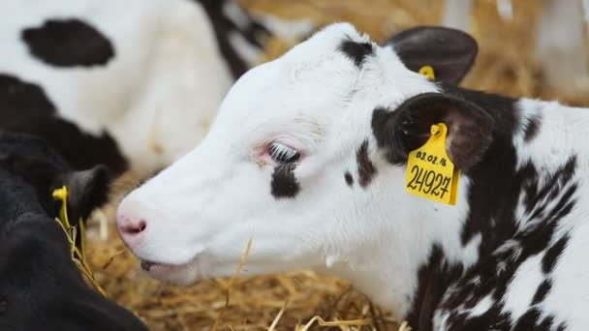
Шаг 5.
Закупка кормов.
комбикорм 4 кг*443 дней=1772 кг*12.5 рублей=22150 рублей;
грубые корма (сено, солома) 2000 кг/в год*4 руб. =8000 рублей.
на корма в год/1год – 30 150 рублей.
ИТОГО: на 5 голов 150 750 рублей.
Шаг 6.
Убой и реализация мяса КРС.
Когда бычки достигнут возраста 1,5 года и набран живой вес 450 кг, СППССК «Пищевик» самостоятельно доставляет скот на забой с учетом стоимости ГСМ 2000 руб.

Стоимость убоя 1 головы – 2000 руб. (убой, распиловка, зачистка, разбор субпродуктов, охлаждение, ветеринарное свидетельство на мясо).
ИТОГО: 12 000 рублей.

При цене реализации 135 рублей за 1 кг живого веса выручка с одной головы весом 450 кг составит 60750 руб.
Выручка от реализации 5 голов 60750*5=303750 рублей.
Оплата выращенного скота - посредством переведения денежных средств со счета кооператива на личный счет самозанятого гражданина.
Шаг 7.
Расчет налоговых платежей в бюджет в год
Вид налога | Как рассчитать
НПД | Сумма дохода*4%

Шаг 9.
Финансовые результаты деятельности.

№ п/п | Наименование  показателей | Сумма (руб.)
1. | Выручка от продажи (руб.) | 303750
2.2 | Налоги, (руб). | 2150
3. | Чистая прибыль, (руб). | 301600

Обязательства и ответственность по содержанию скота берет на себя самозанятый гражданин в рамках договора купли-продажи. Если по результатам ветеринарной экспертизы падежа, выявятся последствия, вызванные неправильным уходом, рационом – ответственность самозанятого. Если причины в заболеваниях, не связных с содержанием, а полученными в хозяйстве – поставщике, то в рамках гарантийных обязательств, прописанных в договоре.
В случае выбора расширения производства, возможно зарегистрироваться в ИФНС в качестве ИП (регистрация 800 руб.), разработать бизнес-план и претендовать на государственную поддержку в виде грантов, субсидий.

